BBDD F1



***url Github***

***https://github.com/Abraham-HUB-777/Tarefa-Final-BD-1-DAM***

**Nome Alumno/a: Abraham Fernández Bande**

***Nome completo e apelidos***

**Curso: *1º DAM* Materia:** ***Bases de Datos – Proyecto Final 24/25***

Contido

1. Introducción 2

2. Descripción del Problema / Requisitos 2

3. Modelo Conceptual 2

4. Modelo Relacional 2

5. Proceso de Normalización 2

6. Script de Creación de la Base de Datos 2

7. Carga de Datos Inicial 2

8. Funciones y Procedimientos Almacenados 2

9. Triggers 2

10. Consultas SQL 2

11. Casos de Prueba y Simulación 2

12. Resultados y Verificación 2

13. Capturas de Pantalla (opcional) 2

14. Conclusiones y Mejoras Futuras 2

15. Enlace al Repositorio en GitHub 3

# Introducción

Necesidad del cliente:

 Nuestro negocio se centra en proporcionar información precisa y exhaustiva sobre cada Gran Premio, incluyendo resultados, tiempos de vuelta, posiciones en parrilla, estrategias de carrera y estadísticas de pilotos y equipos.

# Descripción del Problema / Requisitos

Para crear esta BD necesitaremos tablas para almacenar

* **Piloto**(id, nombre, abreviatura, edad, nacionalidad, altura, peso, fecha_nacimiento, numero_licencia, foto_url);
* **Equipo**(id, nombre, pais, color, sede_principal, director_equipo, año_fundacion, logo_url);
* **Temporada**(id, año, idPilotoGANADOR, idEquipoGANADOR);
* **CocheTemporada**(id, nombre, motor, idEquipo, idTemporada, especificaciones_tecnicas, peso_coche, potencia);
* **PilotoTemporadaEquipo**(id, idTemporada, idPiloto, idEquipo, idCocheTemporada, numeroCoche);
* **GranPremio**(id, nombreGranPremio, idTemporada, idCircuito, fecha, clima, hora_inicio, vueltas_completadas, estado);
* **Circuito**(id, nombre, localizacion, pais, kilometros, numero_vueltas, record_vuelta, tipo_circuito, longitud_pit_lane);
* **ClasificacionPiloto**(id, IdTemporada, idPiloto, posicion, puntos);
* **ClasificacionEquipo**(id, idTemporada, idEquipo, posicion, puntos);
* **Qualy**(id, idGranPremio, idPiloto, idEquipo, q1, q2, q3, posicion, tipo_clasificacion, condicion_pista);
* **ResultadoGranPremio**(id, idGranPremo, idPiloto, IdEquipo, posicion, tiempo_total, mejor_vuelta, paradas_box, estado_final);

# Modelo Conceptual

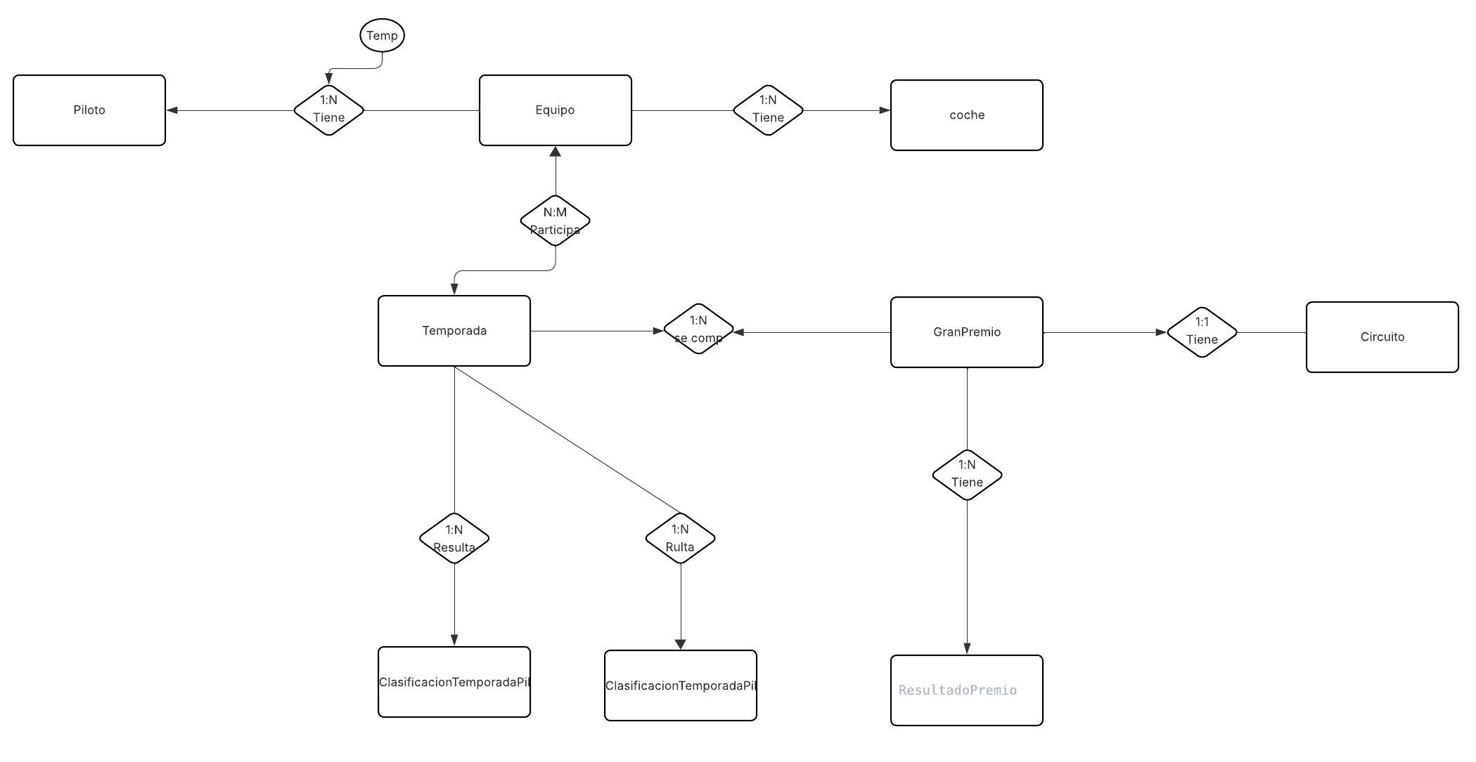

# Modelo Relacional

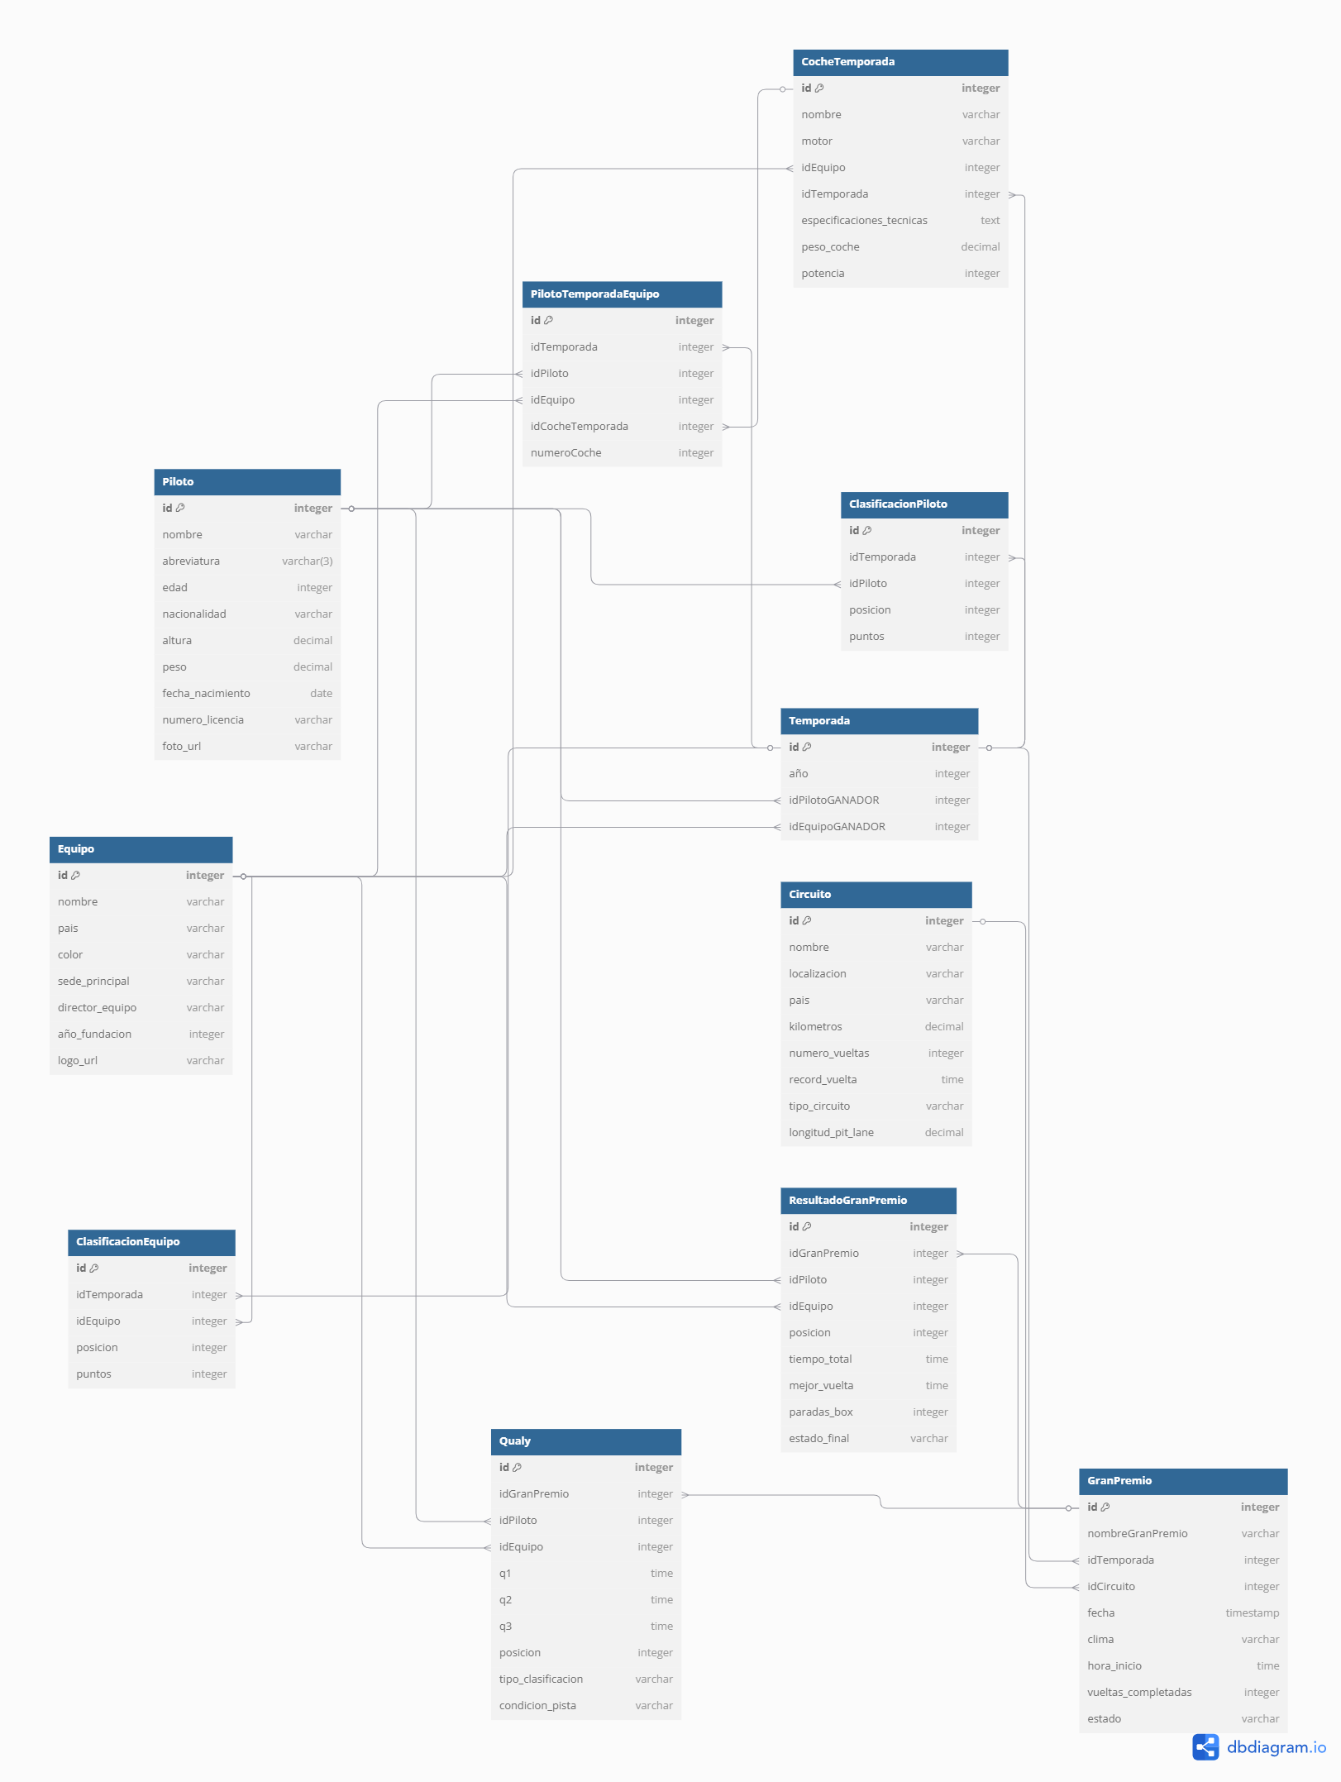

# Proceso de Normalización

Describe aquí...

# Script de Creación de la Base de Datos

Describe aquí...

# Carga de Datos Inicial

Describe aquí...

# Funciones y Procedimientos Almacenados

Describe aquí...

# Triggers

Describe aquí...

# Consultas SQL

Describe aquí...

# Casos de Prueba y Simulación

Describe aquí...

# Resultados y Verificación

Describe aquí...

# Capturas de Pantalla (opcional)

Describe aquí...

# Conclusiones y Mejoras Futuras

Describe aquí...

# Enlace al Repositorio en GitHub

Describe aquí...